PSTK二级考试试题

一、选择题
1. 指令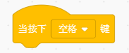属于下面哪个模块（C）
A 运动 B 控制 C 事件 D 侦测

2.在scratch中，关于声音的说法，错误的是（D）
A 可以在声音库中选取声音，使角色更加生动
B 可以使用指令设置声音的音量大小
C 声音可以重命名
D 无法上传自己电脑上的声音到scratch

3.下列不属于事件模块的指令是（B）
A 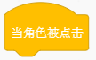
B 
C 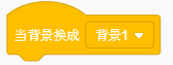
D 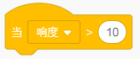

4.指令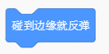属于下面哪个模块（B）
A 侦测 B 运动 C 控制 D 外观

5. 指令块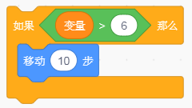表达的意思是（D）
A 因为变量大于6，所以移动10步
B 移动10步
C 如果移动10步，那么变量就大于6
D如果变量大于6，那么就移动10步

6. 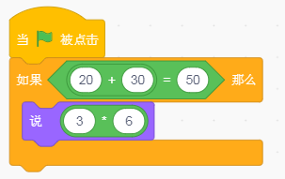该指令块运行的结果是（D）
A 无结果
B 说“3*6”
C 说“50”
D 说“18”

7.下面关于变量说法错误的是（A）
A 变量一旦创建，就不允许再修改名称
B 变量是有作用域的，它决定了可以访问变量的范围
C在scratch中，我们可以使用变量来存储或读取数据
D 我们可以将变量的值显示在舞台上

8.下列运算结果为50的是（C）
A 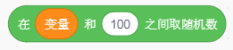 B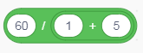
C 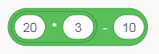 D

9.下列哪一项包括代码注释（D）
A 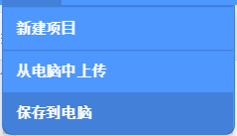 B 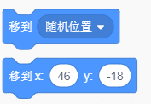
C 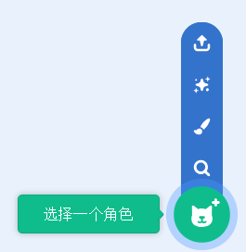 D 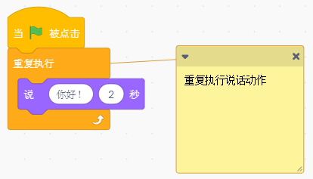

10.小明学习scratch编程两个多月了，他的下列做法正确的是（A）
A每次编写程序，都记得及时保存
B 认为注释不是必须的，所以从来不写注释
C 不喜欢和同学老师交流合作，觉得浪费时间
D变量随意命名，没有任何规则

11. 下列哪项不是scratch3.0中声音模块下的指令（D）
A 播放声音
B 停止所有声音
C 清除音效
D 循环播放声音

12. 下列不是事件指令的是（D）
A 当按下空格键
B 当角色被点击
C 当背景换成...
D 当造型切换时

13. 指令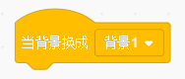属于下列哪个模块（B）
A 控制
B 事件
C 侦测
D 外观

14. 下列哪个指令无法改变角色方向（A）
A 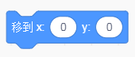
B 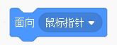
C 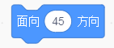
D 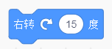

15. 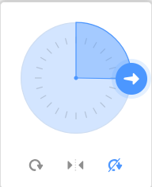图中底部三个图标自左向右分别表示（B）
A 任意旋转，不旋转，左右旋转
B 任意旋转，左右旋转，不旋转
C 左右旋转，不旋转，任意旋转
D 左右旋转，任意旋转，不旋转

16. 下列哪段程序能实现让角色一直跟随鼠标位置移动（A）
A 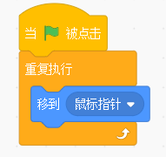
B 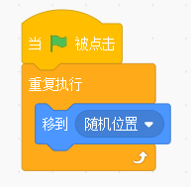
C 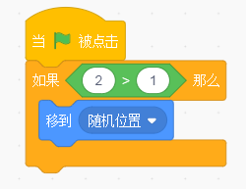
D 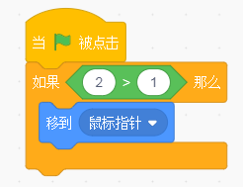

17. 下列哪个是循环指令（B）
A 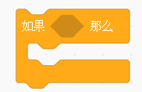 B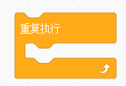
C 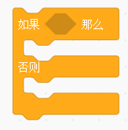 D 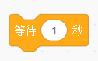

18. 下面这段运算程序的结果是（B）
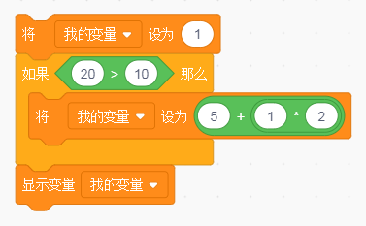
A 1
B 7
C 12
D 10

19. 在scratch中，变量不可以存储下列哪种数据（D）
A 数字
B 列表
C 汉字
D 图片

20. 关于注释，说法错误的是（Ｃ）
Ａ 注释是对程序的解释说明，并不实际执行
Ｂ 注释做到简明扼要即可，不必长篇大论
Ｃ 不写注释会影响程序执行结果
Ｄ 书写注释是一个好的编程习惯

21. 关于声音的添加，红色方框内的图标意思是（B）
A 选择一个声音
B 录制声音
C 随机选择
D 上传本地声音

22. 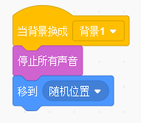这段程序的意思是（B）
A 将背景切换成背景1，停止播放所有声音，然后将背景移动到任意一个随机位置
B 当背景换成背景1时，停止播放所有声音，然后将角色移动到任意一个随机位置
C 当背景换成背景1时，停止播放所有声音，然后将背景移动到任意一个随机位置
D 将背景切换成背景1，停止播放所有声音，然后将角色移动到任意一个随机位置

23. 积木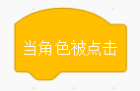属于下列哪个分类（C）
A 变量
B 侦测
C 事件
D 外观

24. 下列哪个指令可以改变角色方向（C）
A 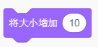
B
C
D 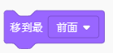

25. 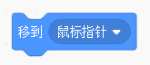指令的含义是（C）
A 鼠标点击哪里角色移动到哪里
B 角色移动到鼠标指针旁边
C 角色移动到鼠标指针所在坐标
D 将坐标原点移动到鼠标指针处

26. 下列哪个是条件指令（C）
A B 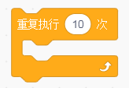
C 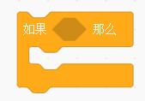 D 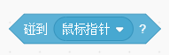

27. 循环指令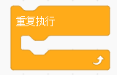的准确意思是（B）
A 提示操作重复执行，表示程序出错
B 一直循环执行同一个操作，直到程序被停止
C 就是执行一次某个操作
D 重复执行两次同一个操作

28. Tom和Ami用scratch做游戏，Tom给出下面一段程序让Ami回答，请问这段运算程序的结果是（C）
A 1
B 12
C 7
D 10

29. 下列运算结果为10的是（B）
A B
C D

30. 下列有关注释的说法哪一个是错误的（B）
Ａ 注释是对程序的解释说明，并不实际执行
Ｂ 不写注释会影响程序执行结果
Ｃ 注释做到简明扼要即可，不必长篇大论
Ｄ 书写注释是一个好的编程习惯

31.scratch3.0中有多条声音类的指令积木，下列哪一个不是其中之一（C）
A 播放声音…等待播完
B 停止所有声音
C 循环播放声音
D 清除音效

32. 下列哪一个不属于事件指令（B）
A 当按下空格键
B当造型切换时
C 当背景换成...
D 当角色被点击

33.在scratch制作的游戏超级玛丽中，当按下空格键的时候，玛丽就会跳一下，那么这个功能用到了下列哪个事件指令（B）
A 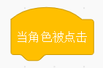
B 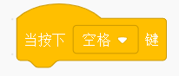
C 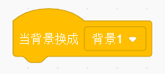
D 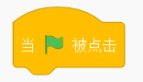

34. 舞台上有一个角色，在使用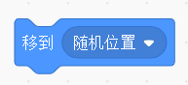后，角色的下一个位置不可能是（D）
A 平行往右移动10步
B 舞台的左上角
C 原地不动
D 舞台外部

35. 舞台上的小猫是站着的，现在想让它趴下，请问哪条指令无法做到（C）
A 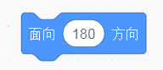
B
C
D 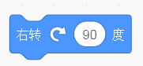

36. 请问下面指令积木中是循环指令的是（D）
A B 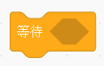
C D

37. 下列既包括条件指令又包括循环指令的是（B）
A 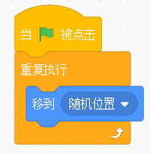 B 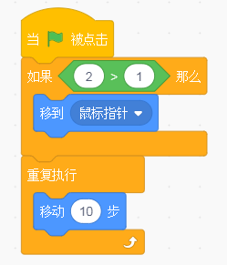
C 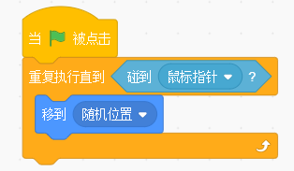 D 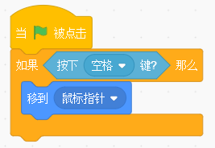

38. 变量是用来存储数据的，那么下列哪类数据不可以存储在scratch的变量中（C）
A 数字
B 列表
C 图片
D 汉字

39.下列运算相关的程序块中，结果为50的是（B）
A 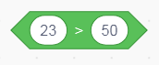 B 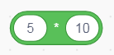
C  D 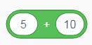

40. 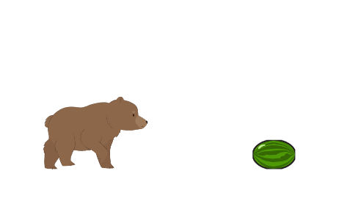如图所示，小熊正前方的地上有一个西瓜，大约相距50步，请问点击小绿旗后，下列哪一程序可以让小熊吃到西瓜（C）
A 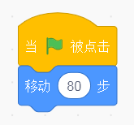 B 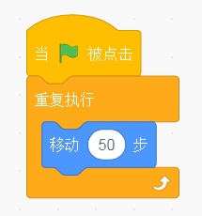
C 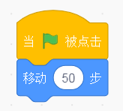 D 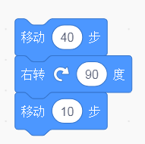

41. 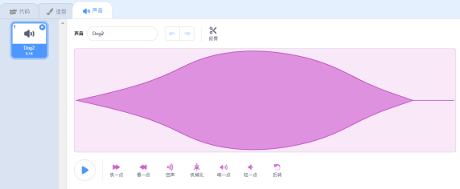
如图是在scratch中为小狗配的一段叫声，请问这段声音是通过点击下列哪个按钮上传的（B）
A  B  C  D 

42. 下列哪项不是scratch3.0中声音模块下的指令（C）
A 播放声音等待完毕
B 将音量增加...
C 播放声音...秒
D 清除音效

43. 笑笑同学写了以下这段程序，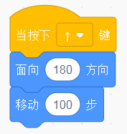，请问这段程序的意思是（B）
A 当按下键盘的向上箭头时，角色面向上方，然后移动100步
B 当按下键盘的向上箭头时，角色面向下方，然后移动100步
C 当按下键盘的向上箭头时，角色转向上方的同时移动100步
D 当按下键盘的向上箭头时，角色转向下方的同时移动100步

44. 请问指令积木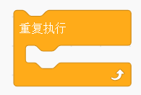属于下列哪个分类（A）
A 控制
B 事件
C 侦测
D 外观

45. 同学A在制作足球游戏时，想控制球员的方向，请问下列哪个指令可以做到（C）
A 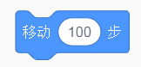
B 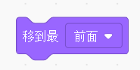
C
D 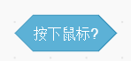

46. 请问指令的具体含义是（D）
A 鼠标点击哪里角色移动到哪里
B 角色移动到鼠标指针旁边
C 将坐标原点移动到鼠标指针处
D 角色移动到鼠标指针所在坐标

47. 要想实现“刮风就下雨”的逻辑，需要用到下列哪个控制指令（C）
A B
C D

48. 下面这段运算程序的结果是（D）
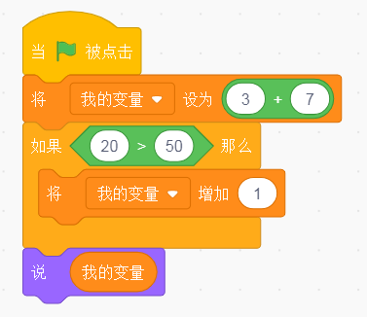
A 11
B 50
C 12
D 10

49. 以下关于注释的说法哪个错误的（C）
Ａ 注释是对程序的解释说明，但是并不实际执行
Ｂ 注释做到简明扼要即可，尽量不必长篇大论
Ｃ 不写注释会影响程序执行结果
Ｄ 书写注释是一个好的编程习惯

50. 小明同学学习scratch编程两个月了，请问以下他的观点错误的是（C）
A “问题分解”思想有助于将大问题逐一分解成小问题，更易解决
B 变量名称是可以修改的
C 编程主要看的是个人能力，团队合作一点都不重要
D "当按下...键"指令也可以检测到数字键被按下

51. 如图所示的指令块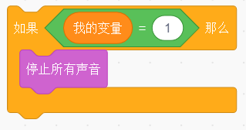表达的意思是（C）
A 因为我的变量等于1，所以停止播放所有声音
B 停止播放所有声音
C如果我的变量值等于1，那么就停止播放所有声音
D如果停止播放所有声音，那么我的变量就等于1

52. 下列指令中不属于事件分类的是哪一个（D）
A
B
C
D 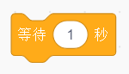

53. 在scratch中，关于声音的说法，错误的是（C）
A 可以在声音库中选取声音，使角色更加生动
B 可以使用指令设置声音的音量大小
C 声音不可以重命名
D 可以上传自己电脑上的声音到scratch

54. 下列程序块运行的结果是（B）
A 没有输出结果
B 说“18”
C 说“50”
D说“3*6”
55. 下面关于变量说法错误的是（C）
A 变量创建之后，还可以再修改变量名称
B 变量是有作用域的，它决定了可以访问变量的范围
C在scratch中，变量只能存储整数这一类数据
D 我们可以将变量的值显示在舞台上

56.以下运算程序块中，运算结果是100的是（C）
A B 
C 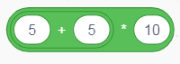 D 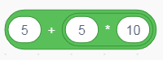

57. 下列图中包括代码注释的是（A）
A B
C D

58.用scratch制作的某个游戏中，播放声音时音量较小，如何使音量变大（B）
A 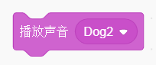
B 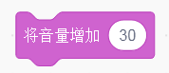
C 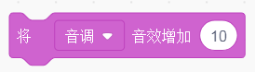
D 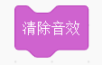

59. 下列哪个是循环指令（C）
A B
C D 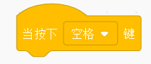

60. “我的变量”经过执行如下程序后，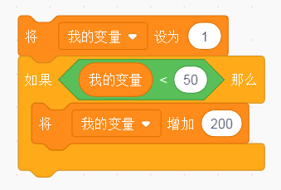，变量值变为（D）
A 1
B 50
C 200
D 201

61. 关于声音的说法，错误的是（D）
A 声音也可以重命名
B 可以对声音片段进行修剪编辑
C 音量可以作为一个变量
D 可以上传本地声音，但是不能录制

62.
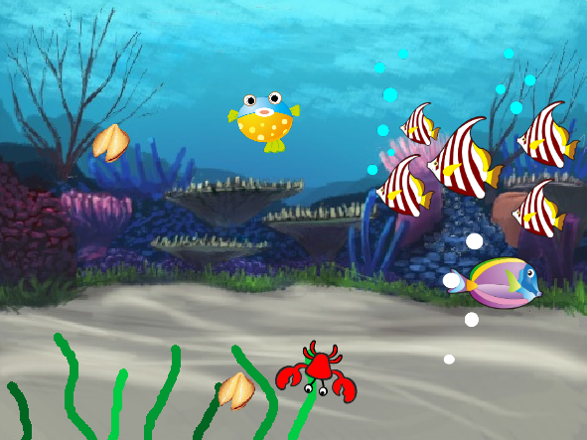
使用scratch制作一款水族箱的动画，如图所示。其中角色“气泡”在使用指令后，气泡的下一个位置不可能是（C）
A 往上移动20步
B 舞台的右下角
C 舞台外部
D原地不动

63. 下列哪个指令可以改变角色方向（C）
A
B
C
D

64. 图中底部三个图标自左向右分别表示（B）
A 任意旋转，不旋转，左右旋转
B 任意旋转，左右旋转，不旋转
C 左右旋转，不旋转，任意旋转
D 左右旋转，任意旋转，不旋转

65. 下列哪段程序能实现让角色一直跟随鼠标位置移动（A）
A
B
C
D

66. 下面这段运算程序的结果是（B）
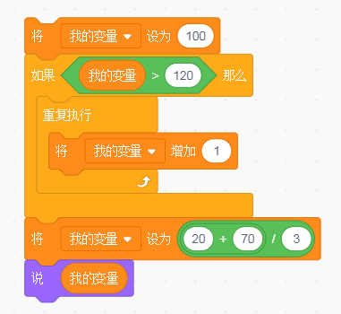
A 100
B 30
C 120
D 101

67. 下列程序中用到条件指令的是（B）
A 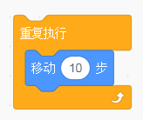 B 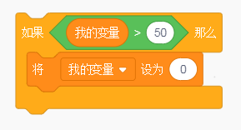
C D 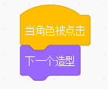

68. 在scratch中，变量不可以存储下列哪种数据（D）
A 小明同学的身高
B 你的名字
C 全班同学的语文考试分数
D 奥特曼的照片

69. 大华同学最近在学习scratch编程，请问以下他的观点错误的是（C）
A 变量名称是可以修改的
B “问题分解”思想有助于将大问题逐一分解成小问题，更易解决
C 编程主要看的个人能力，团队合作一点都不重要
D "当按下...键"指令也可以检测到数字键被按下

70. 循环指令的准确意思是（B）
A 提示操作重复执行，表示程序出错
B 一直循环执行同一个操作，直到程序被停止
C 就是执行一次某个操作
D 重复执行两次同一个操作

71. 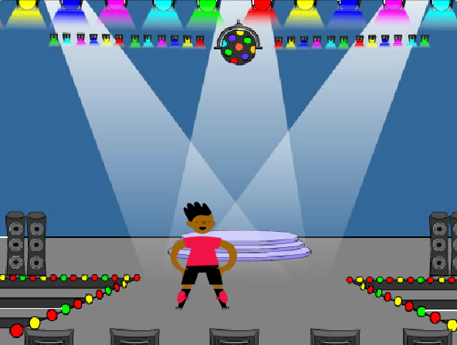
如上图舞台所示，需要使用键盘来控制舞台上的人物表演舞蹈，当按下上下左右键时，做出相应的动作，请问“当按下…键”指令在下列哪个分类中（C）
A 控制
B 运动
C 事件
D 外观

72. 关于声音的添加，红色方框内的图标意思是（C）
A 选择一个声音
B 录制声音
C 随机选择
D 上传本地声音

73.下列哪个指令可以改变角色方向（B）
A
B 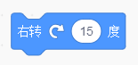
C
D

74. 下列有关注释的说法错误的是（AB）（多选）
Ａ 注释是对程序的解释说明，也会实际执行
Ｂ 不写注释会影响程序执行结果
Ｃ 注释做到简明扼要即可，不必长篇大论
Ｄ 书写注释是一个好的编程习惯

75. 下列运算结果为26的是（D）
A B 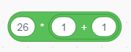
C D 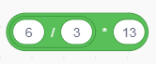

76. 关于循环指令的意义，描述准确是（B）
A 提示操作重复执行，表示程序出错
B 一直循环执行同一个操作，直到程序被停止
C 就是执行一次某个操作
D 重复执行两次同一个操作

77. 在scratch中，变量可以存储数据种类不包括（C）
A 数字
B 列表
C 图片
D 汉字

78. 下列哪一项是条件指令（C）
A B
C D 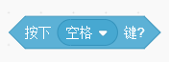

79.下面程序运行后，说出的结果是（C）
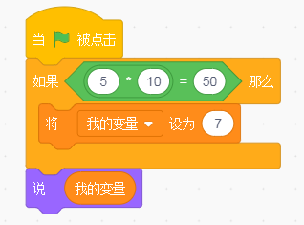
A 5
B 10
C 7
D 50

80. 指令的含义是（C）
A 鼠标点击哪里角色移动到哪里
B 角色移动到鼠标指针旁边
C 角色移动到鼠标指针所在坐标
D 将坐标原点移动到鼠标指针处

81.如图所示，小狗正前方大约50步的地上有一个小球，请问点击小绿旗后，下列哪一段程序可以让小狗捡到球（C）
A B
C D

82. 下列运算相关的程序块中，结果为50的是（C）
A B
C D

83. 在scratch中，变量是非常重要的，那么下列哪类数据不可以存储在变量中（D）
A 汉字
B 列表
C 数字
D 声音

84. 下列既包括条件指令又包括循环指令的是（A）
A B
C D

85. 舞台上有一个箭头如图，现在想让它变成向下的箭头，请问哪条指令无法做到（B）
A
B
C
D

86. 请问下面指令积木中是循环指令的是（D）
A B
C D

87. 打地鼠游戏中，地鼠要随机出现在一个位置，在使用后，地鼠的下一个位置不可能是（C）
A 平行往右移动10步
B 舞台的左上角
C 舞台外部
D 原地不动

88. 下列哪一个不属于事件指令（B）
A 当按下空格键
B当造型切换时
C 当背景换成...
D 当角色被点击

89. 在scratch制作的游戏中，当按下空格键的时候，主角就会跳一下，那么这个功能用到了下列哪个事件指令（A）
A
B
C 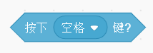
D

90. scratch3.0中有多条声音类的指令积木，下列哪一个不是其中之一（C）
A 播放声音…等待播完
B 停止所有声音
C 循环播放声音
D 清除音效

91. 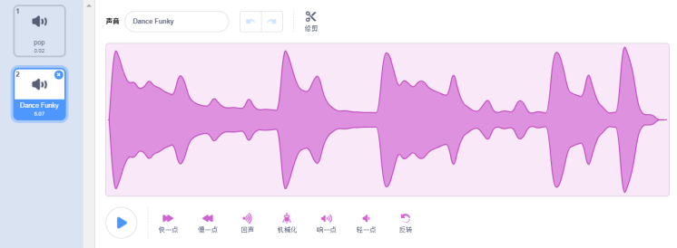
观察上图，下列说法错误的是（C）
A 声音的命名为“Dance Funky”，可以修改为“舞蹈音乐”
B 使用修剪工具将其中一半声音剪掉
C 声音要么是系统自带，要么是上传本地电脑的声音
D 可以删除本段声音

92. 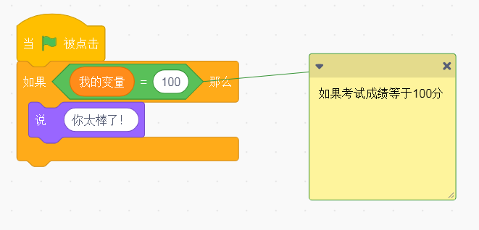
关于上图，选出下列正确的一项（C）
A 右图标注的为代码注释，必须添加
B 注释是对程序的解释说明，也实际执行
C 考试成绩被定义为变量“我的变量”
D 这段程序使用了循环指令

93. 下面这段运算程序的结果是（D）
A 11
B 50
C 12
D 10

94. 要想实现“如果分数为0就游戏结束”的逻辑，需要用到下列哪个控制指令（B）
A B
C D

95. 小明同学学习scratch编程两个月了，请问以下他的观点错误的是（A）
A编程主要看的是个人能力，团队合作一点都不重要
B 变量名称是可以修改的
C “问题分解”思想有助于将大问题逐一分解成小问题，更易解决
D "当按下...键"指令也可以检测到数字键被按下

96. 请问指令的具体含义是（D）
A 鼠标点击哪里角色移动到哪里
B 角色移动到鼠标指针旁边
C 将坐标原点移动到鼠标指针处
D 角色移动到鼠标指针所在坐标

97. Jack在使用scratch制作坦克游戏时，需要控制坦克前进的方向，请问下列哪个指令可以做到（C）
A
B
C
D

98. 请问指令积木属于下列哪个分类（A）
A 控制
B 事件
C 侦测
D 外观

99. Tom写了以下这段程序，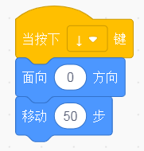，请问这段程序的意思是（B）
A 当按下键盘的向下箭头时，角色面向下方，然后移动50步
B 当按下键盘的向下箭头时，角色面向上方，然后移动50步
C 当按下键盘的向下箭头时，角色转向上方的同时移动50步
D 当按下键盘的向下箭头时，角色转向下方的同时移动50步

100. 当点击这个图标时，用户要做的是（D）
A 添加角色
B 编辑造型
C 录制声音
D 新增背景

二、判断题
1.在事件指令里，只能检测到按下空格键（错）
2.指令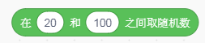的输出结果可能是67。（对）
3.变量只能存储数字，无法存储汉字（错）
4.编程不需要团队合作，都是一个人独自完成（错）
5.在一段程序里，可以多次或者重复使用条件和循环指令，来完成更复杂的编程。（对）

6. 可以对声音进行剪切修改（对）
7. "当按下...键"不可以检测到方向键被按下（错）
8. 的意思是角色移动到鼠标指针旁边。（错）
9. 条件指令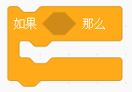中，如果不满足条件，后续的指令都不执行（错）
10. 在scratch中，变量的值可以显示在舞台上（对）

11. scratch3.0中声音模块下的指令包括“循环播放声音”（错）
12. 图中所选中的旋转方式是任意旋转（错）
13. 此段程序可以实现让角色一直跟随鼠标位置移动（对）
14.可以把小王同学的照片直接存储在scratch变量中（错）
15.不写注释会影响程序执行结果（错）

16.在scratch中，声音不可以重命名（错）
17.“当按下…键”指令也可以检测到数字键被按下（对）
18. 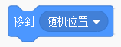指令中的随机位置可以是舞台范围之外。（错）
19. 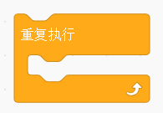指令是指重复执行两次。（错）
20. 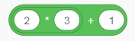的运算结果是8（错）

21. 编程要讲究团队合作精神，注重团队之间的交流（对）
22. 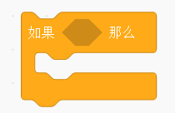条件指令内不能再嵌套循环指令（错）
23. 角色碰到边缘反弹时如果出现倒立的情况可以通过改变旋转方式来解决。（对）
24. 声音的音量可以作为变量显示在舞台上（对）
25. 这段运算程序的结果是7（对）

26. 点击按钮可以上传或导入一段声音（对）
27. 执行这段程序，当按下任意键时，角色将移动100步（错）
28. 的含义是鼠标点击哪里角色移动到哪里（错）
29. 注释是对程序的解释说明，但是并不实际执行（对）
30. “问题分解”思想有助于将大问题逐一分解成小问题，更易解决（对）

31. scratch3.0中，变量可以存储图片和声音（错）
32. 指令块表达的意思是停止播放所有声音（错）
33. 程序块运行的结果是说“18”（对）
34. 重复执行指令可以无限次执行，直到程序被终止。（对）
35. 的运算结果是100（错）

36. scratch3.0可以对声音片段进行修剪编辑（对）
37. 用到了条件指令（错）
38. 全班同学的语文考试分数可以存储在scratch列表变量中。（对）
39. 的运算结果是65（错）
40. 角色执行后，位置可能往上移动20步（对）

41. 关于声音的添加，红色方框内的图标意思录制声音（错）
42. 注释是对程序的解释说明，而且也会实际执行（错）
43. 的运算结果是50（对）
44. 只能控制角色面向0度，90度，180度三个方向（错）
45. 事件指令模块包括“当角色造型切换”指令（错）

46. 的运算结果是50（错）
47. 在scratch中，变量是非常重要的，所有的数据类型都可以直接存储在变量中（错）
48. 既包括条件指令又包括循环指令（对）
49. 舞台上有一个箭头如图，现在想让它变成向下的箭头，可以执行（对）
50.scratch可以录制一段声音，也可以对声音进行重命名（对）

三、编程填空题
1.
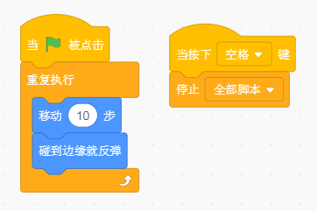
在这段程序中，点击小绿旗使程序运行起来后，如果要使角色停止运动，需要执行的操作是
按下键盘上的空格键 。

2.
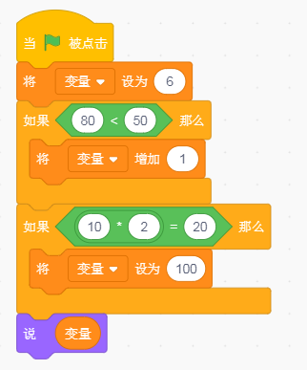
执行完上面这段程序，角色最终说的内容是 100 。

3. 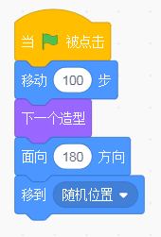
执行完以上程序后，角色将会面向上下左右中的下方向。

4. 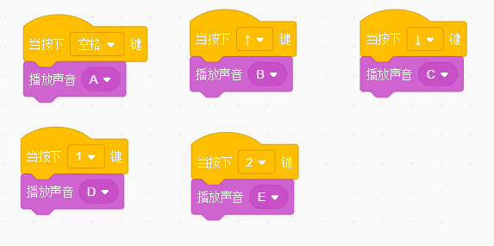
小明用scratch编程编写了一台模拟钢琴，其中包括以上部分程序块，如果按下的键盘顺序是“空格、↑、↓、↑、1、1、2”，那么播放声音的节奏是ABCBDDE。

5.
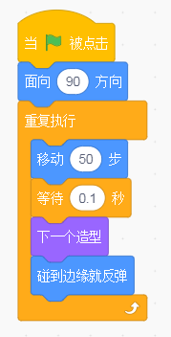，小猫角色的旋转方式是任意旋转，在运动过程中，小猫会不会变成头朝下？ 会

6. 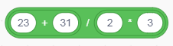
该程序块运算结果是9。

7.
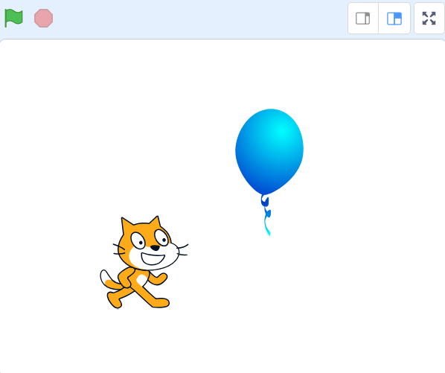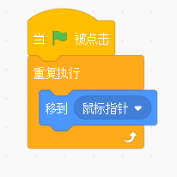
左图舞台上有两个角色，小猫和气球，为小猫角色赋予右图程序，执行程序，怎么可以让小猫抓到气球？ 移动鼠标使小猫抓到气球
8. 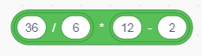
该程序块运算结果是60。

9.
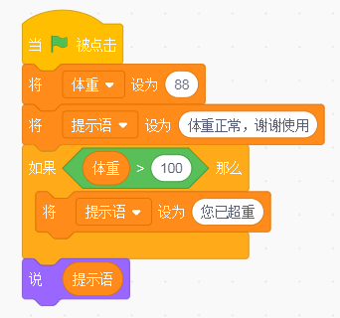
假设上图为一款体重计的内置程序，执行以上程序，体重计的提示语结果会是 体重正常，谢谢使用 。

10. 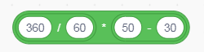
该程序块运算结果是120。

11. 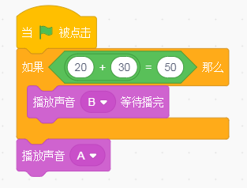
执行以上程序，播放的声音顺序是BA。
12. 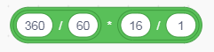
该程序块运算结果是96。

13.
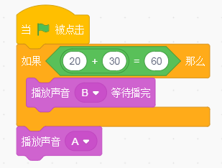
执行以上程序，播放的声音顺序是A。

14.
执行完以上程序后，角色将会面向上下左右中的下方向。

15. 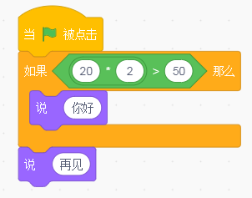
执行以上程序，角色说的内容是再见

16.
小明用scratch编程编写了一台模拟钢琴，其中包括以上部分程序块，如果按下的键盘顺序是“空格、↑、↓、↑、1、1、2”，那么播放声音的节奏是ABCBDDE。

17. 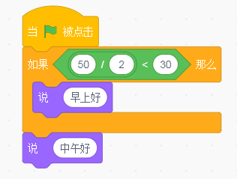
执行以上程序，角色说的内容是中午好。
18.
执行完上面这段程序，角色最终说的内容是 100 。

19. 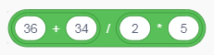
该程序块运算结果是7。
20.
在这段程序中，点击小绿旗使程序运行起来后，如果要使角色停止运动，需要执行的操作是
按下键盘上的空格键 。

四、编程题
1.（20分）
编程要求：
朋朋和文文都在学习scratch，一天朋朋给文文出了一道题，编写一段程序，要求如下：
1.同时包括条件指令和循环指令
2.至少包括两条数学运算
3.使用到变量
4.可以正确执行，并在舞台有输出结果展示
5.场景、角色、背景等内容自由发挥
请发挥你强大的想象力和创造力，按要求帮文文编写程序吧。

评分标准：
5分：条件指令和循环指令的组合使用
5分：正确使用并显示变量结果
5分：两条或以上数据计算指令
5分：逻辑清晰，执行正确，场景背景等设计合理

2.（20分）
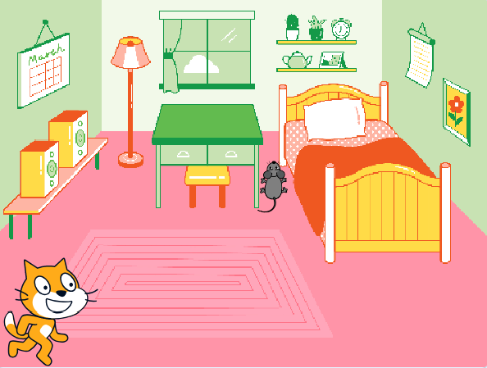
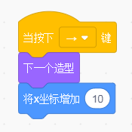
编程要求：
上图为舞台效果图，包括两个角色，小猫和老鼠，下图为小猫提示程序，按以下要求继续完成编程。
1.导入背景和两个角色
2.可以通过上下左右键来控制小猫运动去捉老鼠
3.每隔2秒小猫叫一声喵
4.老鼠一直在原地，运动状态，身体方向和图中一致
5.小猫运动过程中有造型变化

评分标准：
5分：背景和角色导入以及角色方向正确
5分：键盘方向键控制小猫运动
5分：循环实现2秒叫一声喵
5分：小猫和老鼠的造型变化达到运动效果

3. （20分）
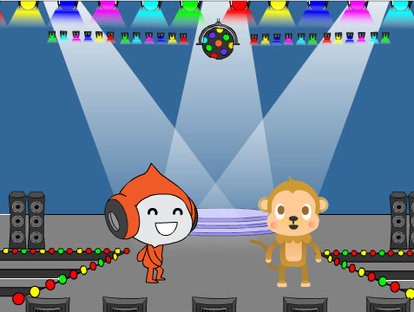

编程要求：
观察上图，实现一个舞会party的小动画。
1.导入背景和两个角色
2.导入背景音乐“Drum Machine”并循环播放
3.背景色彩不断变化，实现酷炫的舞台效果
4.左侧角色保持造型变化和移动状态，达到跳舞效果
5.右侧角色可以使用键盘四个方向键控制有方向的运动

评分标准：
5分：背景和角色设置正确
5分：音乐导入和播放正确
5分：左侧角色实现跳舞效果
5分：右侧角色实现方向键控制

4.（20分）
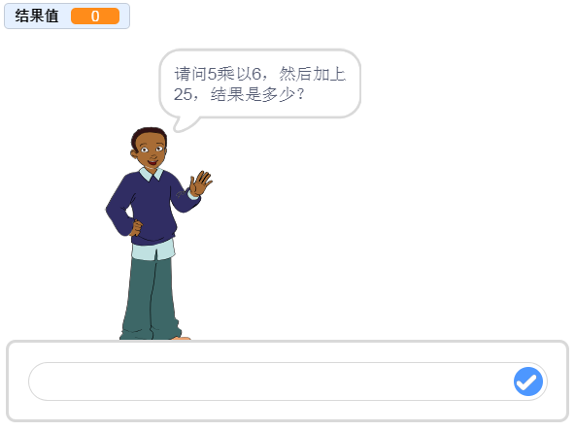
编程要求：
请设计一个数字游戏，舞台上的角色小王同学询问“请问5乘以6，然后加上25，结果是多少？”，然后等待用户输入结果，并将输入数值赋予变量“结果值”，然后使用scratch的运算指令检测结果是否正确，如果正确的话，小王同学则说“恭喜你回答正确！”，否则不执行任何操作。
1.可以接受用户键盘输入，作为结果值
2.使用到条件指令
3.变量使用正确，且将变量值显示在舞台上
4.运算指令使用正确，且能达到验证输入值是否正确的效果

评分标准：
5分：询问且接受用户输入
5分：变量赋值且显示正确
5分：运算指令正确
5分：条件指令正确且达到验证效果

5. （20分）


编程要求：
参考上图，制作一个“弹力魔法空间”的动画。
有一个神秘的空间，它的边缘是有强大的弹性的，在此空间内，有一个小球，当小球碰到边缘时，就会反弹回去，并且保持无穷无尽的运动。
1.按照图示导入背景和小球。
2.当按下空格键时，小球开始运动
3.小球运动需要有一个角度，不能只是上下移动或者左右移动。
4.运动速度适当
5.添加一条注释

评分标准：
5分：背景和角色设置
5分：按下空格键事件指令
5分：实现小球有方向的反弹运动
5分：注释

6.（20分）
编程要求：
上图为舞台效果图，包括两个角色，小猫和老鼠，下图为小猫提示程序，按以下要求继续完成编程。
1.导入背景和两个角色
2.可以通过上下左右键来控制小猫运动去捉老鼠
3.每隔2秒小猫叫一声喵
4.老鼠一直在原地，运动状态，身体方向和图中一致
5.小猫运动过程中有造型变化

评分标准：
5分：背景和角色导入以及角色方向正确
5分：键盘方向键控制小猫运动
5分：循环实现2秒叫一声喵
5分：小猫和老鼠的造型变化达到运动效果

7.（20分）
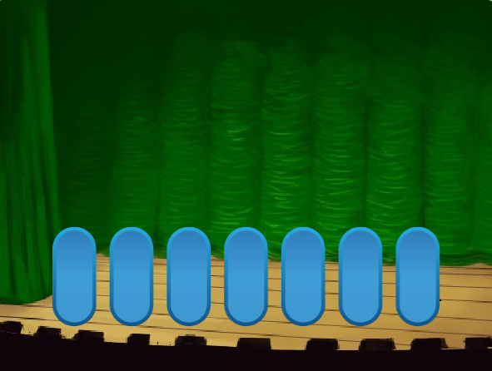
编程要求：
参考上图，使用scratch3.0编写程序，自制一款简易钢琴。
1.导入角色按钮，并按照图中方式排列，形成7个基本音符的琴键。
2.背景仅供参考。
3.7个琴键从左向右分别对应7个钢琴基本音符的按键“哆、来、咪、发、唆、拉、西”。
4.使用电脑键盘的数字键1-7来控制钢琴发声，比如按下1键时，发“哆”音，以此类推。
5.使用scratch声音库中的钢琴音符，数字1-7分别对应C Piano,D Piano,E Piano,F Piano,
G Piano, A Piano,B Piano。
6.按下琴键时，播放对应音符，并且琴键要有造型变化。

评分标准：
5分：按键导入及排列正确
5分：按下键盘事件
10分：7个音符按键发声及造型变化效果

8.（20分）

编程要求：
观察上图，实现一个舞会party的小动画。
1.导入背景和两个角色
2.导入背景音乐“Drum Machine”并循环播放
3.背景色彩不断变化，实现酷炫的舞台效果
4.左侧角色保持造型变化和移动状态，达到跳舞效果
5.右侧角色可以使用键盘四个方向键控制有方向的运动

评分标准：
5分：背景和角色设置正确
5分：音乐导入和播放正确
5分：左侧角色实现跳舞效果
5分：右侧角色实现方向键控制

9. （20分）
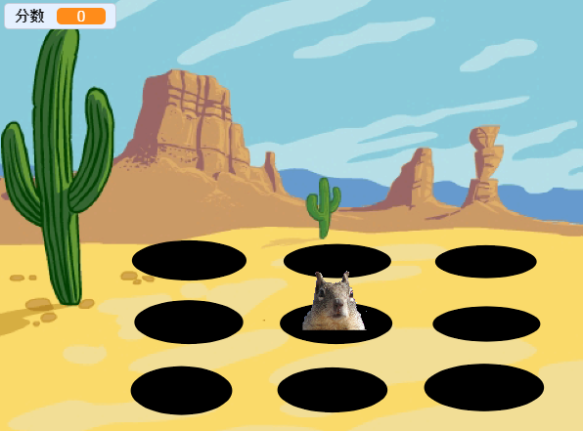
编程要求：
参考上图，完成一个“打地鼠”的小游戏。
1.根据图示，导入背景和角色
2.编辑背景，使用工具绘制出9个黑色的鼠洞
3.点击空格键，游戏开始
4.老鼠每隔2秒随机出现在任意一个鼠洞上方
5.鼠标点击老鼠，播放音效，则打地鼠成功，分数加1，并显示在舞台上。
6.有背景音乐

评分标准：
5分：背景和角色导入，鼠洞绘制
5分：每隔2秒老鼠随机出现
5分：变量和角色点击事件
5分：点击音效和背景音乐

10.（20分）
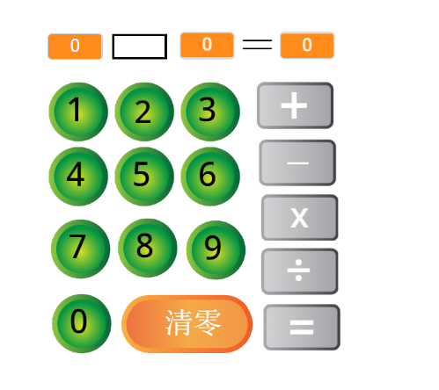
编程要求：
参考上图，使用scratch3.0制作一款简易的计算器。
1.可以实现基础的加减乘除运算。
2.运算数字和运算符号可以实时显示在顶部算式中
3.每个按键都添加点击音效

评分标准：
5分：界面设计
10分：可以实现要求的计算功能
5分：音效

11.（20分）
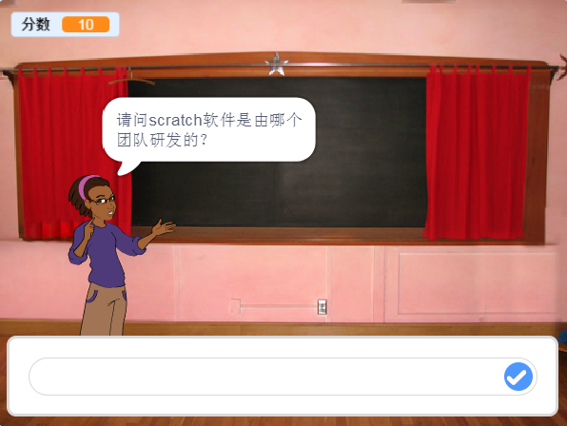
编程要求：
参考上图，使用scratch3.0编写一个“青少年编程能力知识竞赛”小游戏，舞台上人物角色出题并询问，用户输入答案，然后判断对错，并获得相应分数。
1.导入合适的背景和人物角色，图示仅供参考。
2.当人物角色被点击时，开始提问。
3.输入答案并判断对错，正确则分数加1，错误则分数减1。初始分数为10。
4.回答正确和回答错误分别有对应音效播放。
5.至少设计3道题目问答。

评分标准：
5分：背景和角色
5分：角色点击事件
5分：3道以上的题目问答流程（有用到条件指令）
5分：变量和音效

12. （20分）
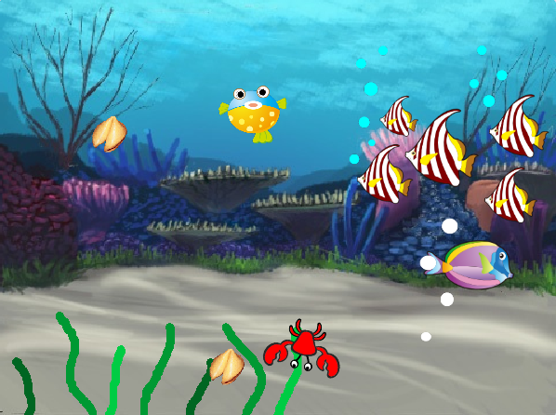
编程要求：
参考上图，使用scratch3.0编写一个漂亮的模拟水族箱。
1.背景和角色仅供参考，请自己选择合适的背景和角色，至少导入三种以上角色，也可以绘制。
2.播放一个优美的背景音乐。
3.水族箱内动物保持运动状态，使用到运动方向，旋转方式指令。
4.按下空格键，程序开始执行

评分标准：
5分：背景和角色设置
5分：背景音乐循环播放
3分：运动方向
2分：旋转方式
2分：循环指令
3分：按键事件

13.（20分）
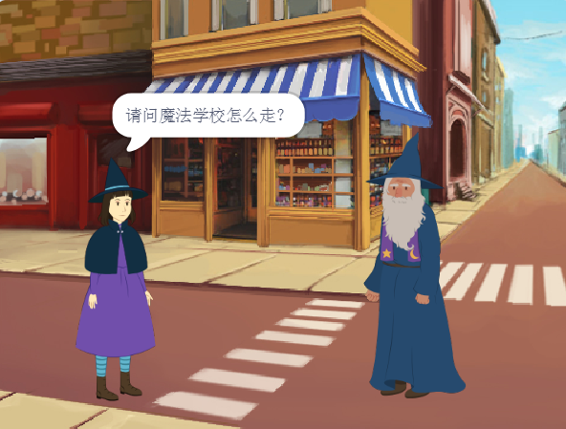
编程要求：
参考上图，完成一个街头问路的动画
1.导入指定的背景“Urban”以及两个角色，分别是“Witch”和“Wizard”。
2.剩余情节自由发挥，但要求用到以下知识点：
·循环和条件指令
·有角色运动及造型变化
·键盘按下事件
·添加适当注释
3.动画生动，情节设计合理

评分标准：
5分：背景及角色
5分：循环和条件指令
2分：键盘事件
3分：角色运动及造型变化
2分：注释
3分：动画设计

14.（20分）
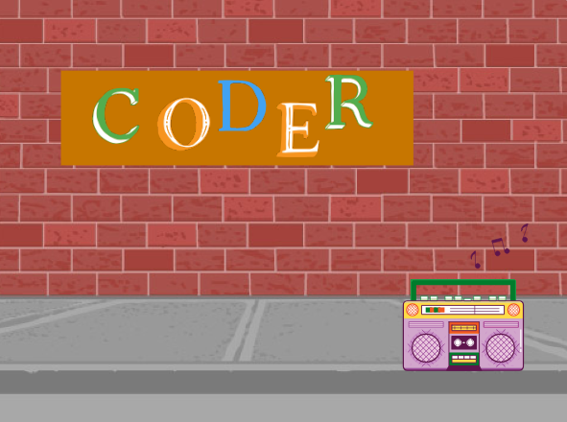
编程要求：
参考上图，使用scratch3.0设计一个形象墙。
1.导入指定背景墙“Wall 1”，并绘制一个矩形块作为字体背景。
2.导入招牌“coder”使用的5个字母角色，以及一个音乐播放器。
3.字母招牌“coder”运用造型变化和方向来形成持续动态变化的效果。
4.播放器持续播放音乐，并可以通过电脑数字按键来控制切换音乐。

评分标准：
5分：背景和角色
3分：循环指令
5分：造型变化和方向控制
2分：字牌动态效果
2分：声音
3分：数字按键事件控制切歌

15.（20分）
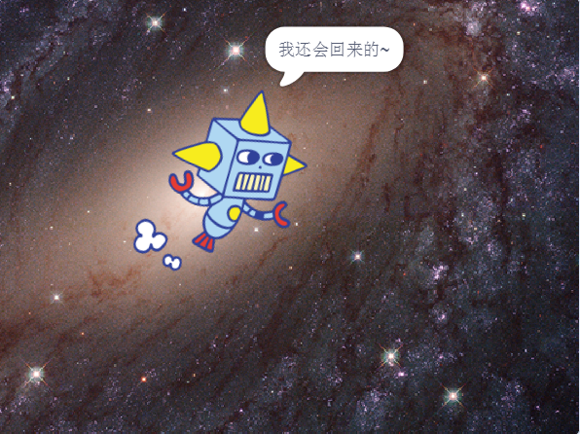
编程要求：
多年以后，外星人入侵地球。全球人民团结一心，终于击退了外星人的入侵，把他们赶回了太空。参考上图，制作一个外星人被打回太空的小动画。
1.设置合适的背景和角色
2.外星人呈曲线旋转状态逐渐向太空深处飞去，变得越来越小
3.该过程中外星人说“我还会回来的”
4.添加一个合适的背景音乐
5.外星人角色被点击时，程序开始运行
6.添加适当注释

评分标准：
3分：背景和角色设置
2分：说话指令
5分：曲线+旋转+大小变化
5分：背景音乐
3分：角色点击事件
2分：注释

